CARLOS ANDRÉS DÍAZ SERNA
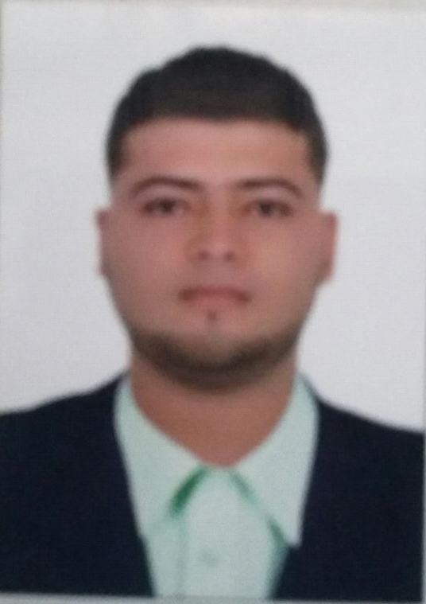

Número de cédula: 1.214.722.985
Fecha de nacimiento: enero 28 de 1994
Teléfonos de contacto: 213 30 53 – 314 686 50 35
Dirección: Calle 87 # 43-40
Ciudad: Medellín
Estado civil: Soltero
E-mail: andresdiazserna1994@gmail.com

PERFIL PROFESIONAL

Soy una persona responsable y dispuesta a cumplir con las distintas funciones que se me asignen; aprendo con rapidez y me intereso por cumplir de manera adecuada con puntualidad, honestidad y compromiso las distintas actividades que realizo. Tengo facilidad para el trabajo en equipo y adecuadas relaciones interpersonales.
FORMACIÓN ACADÉMICA
SECUNDARIA
Titulación: | Bachiller
Especialidad: | Académico
Institución: | Centro De Sistema Integrado CENDI

EXPERIENCIA LABORAL

TRANSPORTE Y TURISMO UNO A
Cargo: Conductor
Fecha: 20 de agosto de 2018 (actualmente)
Jefe inmediato: Camilo Fajardo Díaz
Celular: 314 871 79 91

TRANSPORTE UBER
Cargo: Conductor
Fecha: agosto 2017 a marzo de 2018
Jefe inmediato: Jhon Mario Ramírez
Celular: 312 781 14 47

TORNILLOS Y PARTES
Cargo: Mensajero Y Cobrador
Fecha: abril 2017 a agosto 2017
Jefe inmediato: Doris Arango
Celular: 314 772 96 32

INVERSIONES TRIV3TTO
Cargo: Operario
Jefe inmediato: Omar Miranda
Fecha: marzo 2014 a mayo 2016
Teléfono fijo: 448 89 06

REFERENCIAS PERSONALES

Cristian Cano Muñoz
Empresa: Calzado Condor
Cargo: Operario
Teléfono: 319 334 30 75

Hernán Henao
Empresa: Alquitrajes Hernán & Hernando
Cargo: Jefe de Producción
Teléfono: 317 797 79 75

Alejandro Calvo Restrepo
Empresa: Envía Colvanes
Cargo: Logística
Teléfono: 300 707 59 71

________________________________________
CARLOS ANDRES DIAZ SERNA
C.C. 1214722185 de Medellín

